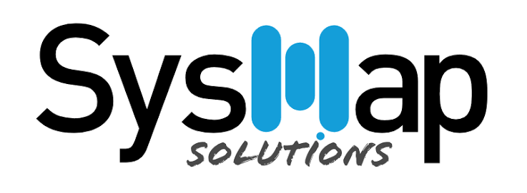


Requisitos de negócio Projeto Salesforce
Comercial - Seleção de oferta com automatização de tecnologia
W-000047 · Catálogo Comercial Unificado - B2B/B2C
Time: SysMap · Status: New

Comercial - Seleção de oferta com automatização de tecnologia
Work | W-000047
Épico | Catálogo Comercial Unificado - B2B/B2C
Time (Scrum Team) | SysMap
Status | New
Responsável | Thiago Campos Almeida
Sprint | Sprint Catálogo - 1a e 2a Semana
Documento gerado em | 15/09/2026 (conteúdo integral da work no Agile Accelerator, incluindo notas de refinamento)

Work criada em 30/07/2026 por Priscila De Lima. Texto abaixo transcrito integralmente do campo Details da work.
Descrição
- Como um Vendedor B2C / Consultor B2B,
- Eu quero selecionar uma oferta como "Smart Internet Corporativa" e que o sistema defina automaticamente a tecnologia de rede e embuta as taxas fiscais ocultas,
- Para que eu possa focar apenas em negociar o preço e a velocidade com o cliente, sem poluir minha tela com "sopas de letrinhas" técnicas ou faturamentos divididos
Critérios de Aceite
- Cenário 1: Caminho Feliz - Autopreenchimento de Tecnologia (L0/L1)
  - Dado que a API do Radar/GIS retornou que o endereço do cliente possui viabilidade "L0" (GPON)
  - Quando eu adiciono a oferta "Smart Internet Corporativa" no carrinho,
  - Então o CPQ deve travar o atributo "Meio de Acesso" como GPON em background, sem exigir clique do vendedor
- Cenário 2: Caminho Feliz - Visão Comercial x Visão Técnica
  - Dado que o produto exige a cobrança fiscal separada de uma "Porta de Acesso à Rede" no faturamento (SAP)
  - Quando o vendedor visualiza o carrinho,
  - Então este componente técnico deve permanecer invisível na interface de cotação (CPQ), aparecendo apenas como decomposição no Order Management (OM) após a venda
- Cenário 3: Fluxo de Exceção - Projetos Especiais (Rádio)
  - Dado que o radar retorna inviabilidade para redes padrão, mas o vendedor negocia um projeto especial para uma usina,
  - Quando o vendedor seleciona a opção manual de tecnologia,
  - Então o CPQ deve habilitar a seleção do componente "Rádio Ponto a Ponto", exigindo recalculo de preço e aprovação gerencial
Direcionamento de Arquitetura CPQ (Para Admins/Devs)
Configuração de Componentes: Utilizar a estrutura de Produto Comercial vs. Produto Técnico do Industries OM. A oferta principal ("Smart Internet Corporativa") agrupa atributos que são preenchidos via integração (Radar API). Produtos de faturamento (como "Serviço 001 - Porta") não devem ter a flag de visibilidade no CPQ, sendo gerados a partir do Decomposition Rule no OM
Riscos e Impactos no Sistema
Se as Decomposition Rules no OM forem mal mapeadas, o faturamento via SAP será emitido incorretamente (cobrando a alíquota cheia de SCM em vez de dividir com a Porta de Acesso), gerando impacto fiscal negativo para a empresa

